**BỘ CÔNG THƯƠNG**

**TRƯỜNG ĐẠI HỌC CÔNG THƯƠNG THÀNH PHỐ HỒ CHÍ MINH**

**KHOA CÔNG NGHỆ THÔNG TIN**

**MÔN: CÔNG NGHỆ .NET**

**BÁO CÁO ĐỒ ÁN**

**ĐỀ TÀI: Xây dựng phần mềm Quản lý shop bán quần áo**

|  |  |
| --- | --- |
|  | **GVHD:** Th.S Lâm Thị Họa Mi  **Nhóm 9:**   * Trần Nhật Quỳnh – 2001216101 * Trần Diễm Hằng – 2001210123 * Trần Quang Vũ – 2001207141 * Nguyễn Hoàng Phúc – 2001216051 |

*Thành phố Hồ Chí Minh, 2023*

BẢNG PHÂN CÔNG CÔNG VIỆC

|  |  |  |  |
| --- | --- | --- | --- |
| **MSSV** | **Họ và tên** | **Công việc** | **Mức độ hoàn thành** |
| 2001216101 | Trần Nhật Quỳnh  (Nhóm trưởng) | * Tạo database và tạo các ràng buộc có liên quan * Form quản lí khách hàng * Form tra cứu hóa đơn * Form main * Form bán hàng * Tổng hợp các Form, chỉnh sửa và hoàn thiện * Mục hiện thực trong bài báo cáo * Tổng hợp bài báo cáo, chỉnh sửa và hoàn thiện | 100% |
| 2001210123 | Trần Diễm Hằng | * Form đăng nhập * Các Form tra cứu: khách hàng, nhân viên và hàng hóa * Form hóa đơn: Button in hóa đơn bằng crystal report * Form thống kê doanh thu và báo cáo bằng crystal report * Mục giới thiệu đề tài, kết luận và định hướng trong bài báo cáo | 100% |
| 2001207141 | Trần Quang Vũ | * Form quản lí hàng hóa * Mục phân tích đề tài trong bài báo cáo * Làm slide bài trình chiếu | 80% |
| 2001216051 | Nguyễn Hoàng Phúc | * Tạo trigger số lượng cho database * Form quản lí nhân viên * Form hóa đơn: Button xóa và sửa * Mục phân tích thiết kế trong bài báo cáo | 100% |

DANH MỤC BẢNG BIỂU

Bảng 1: Mô tả Actor 4

Bảng 2: Mô tả form đăng nhập 8

Bảng 3: Mô tả form main (Quản lí) 8

Bảng 4: Mô tả form main (Nhân viên) 9

Bảng 5: Mô tả form bán hàng 9

Bảng 6: Mô tả form chi tiết hóa đơn 10

Bảng 7: Mô tả form quản lí hàng hóa 11

Bảng 8: Mô tả form quản lí khách hàng 12

Bảng 9: Mô tả form quản lí nhân viên 13

Bảng 10: Mô tả form tra cứu hàng hóa 13

Bảng 11: Mô tả form tra cứu khách hàng 13

Bảng 12: Mô tả form tra cứu nhân viên 13

Bảng 13: Mô tả form tra cứu hóa đơn 14

Bảng 14: Mô tả form thống kê 14

DANH MỤC HÌNH ẢNH

Hình 1: Mô hình chức năng 3

Hình 2: Database Diagram 7

Hình 3: Form đăng nhập 15

Hình 4: Thông báo quản lí đăng nhập 15

Hình 5: Giao diện chính: Form main (Quản lí) 16

Hình 6: Giao diện chức năng bán hàng 17

Hình 7: Giao diện chức năng hóa đơn 18

Hình 8: Messagebox xác nhận có xóa không? 18

Hình 9: Messagebox thông báo xóa thành công 19

Hình 10: Messagebox thông báo hủy yêu cầu xóa 19

Hình 11: Dữ liệu trước khi sửa 19

Hình 12: Dữ liệu sau khi sửa 20

Hình 13. Messagebox thông báo sửa thành công 20

Hình 14: Hóa đơn thanh toán 21

Hình 15: Giao diện chức năng tra cứu 22

Hình 16: Giao diện chức năng tra cứu hàng hóa 22

Hình 17: Giao diện chức năng tra cứu khách hàng 23

Hình 18: Giao diện chức năng tra cứu nhân viên 23

Hình 19: Giao diện chức năng tra cứu hóa đơn 24

Hình 20: Giao diện chức năng quản lí 24

Hình 21: Giao diện chức năng quản lí hàng hóa 25

Hình 22: Giao diện chức năng quản lí khách hàng 25

Hình 23: Giao diện chức năng quản lí nhân viên 26

Hình 24: Messagebox thông báo thêm thành công 26

Hình 25: Các control sau khi reset 27

Hình 26: Giao diện chức năng thống kê 27

Hình 27: Giao diện thống kê doanh thu 28

Hình 28: Báo cáo doanh thu 28

Hình 29: Messagebox thông báo có đồng ý thoát không? 29

Hình 30: Thông báo nhân viên đăng nhập 29

Hình 31: Giao diện chính: Form main (Nhân viên) 30

Hình 32: Giao diện chức năng hóa đơn (Nhân viên) 30

Hình 33: Giao diện chức năng tra cứu (Nhân viên) 31

Hình 34: Giao diện chức năng khách hàng (Nhân viên) 31

**MỤC LỤC**

BẢNG PHÂN CÔNG CÔNG VIỆC i

DANH MỤC BẢNG BIỂU ii

DANH MỤC HÌNH ẢNH iii

1. GIỚI THIỆU ĐỀ TÀI 1

1.1. Định nghĩa vấn đề 1

1.2. Phạm vi của đề tài 1

1.3. Mục tiêu của đề tài, sự cần thiết của đề tài và lí do chọn đề tài 1

1.3.1. Mục tiêu của đề tài 1

1.3.2. Sự cần thiết của đề tài và lí do chọn đề tài 1

2. PHÂN TÍCH ĐỀ TÀI 3

2.1. Mô tả 3

2.2. Mô hình chức năng 3

2.3. Yêu cầu hệ thống 3

2.4. Actor 4

2.5. Đặc tả Use – case 4

2.5.1. Actor Quản lí 4

2.5.1.1. Đăng nhập 4

2.5.1.2. Quản lí bán hàng 4

2.5.1.3. Quản lí hóa đơn 4

2.5.1.4. Quản lí hàng hóa 5

2.5.1.5. Quản lí thiết lập 5

2.5.1.6. Quản lí tra cứu 5

2.5.1.7. Quản lí thống kê, báo cáo 5

2.5.2. Actor Nhân viên 5

2.5.2.1. Đăng nhập 5

2.5.2.1. Quản lí bán hàng 6

2.5.2.2. Quản lí hóa đơn 6

2.5.2.3. Quản lí khách hàng 6

2.5.2.4. Quản lí tra cứu 6

3. PHÂN TÍCH THIẾT KẾ 7

3.1. Mô hình cơ sở dữ liệu 7

3.2. Các đối tượng giao diện và hoạt động đi kèm 8

3.2.1. Form đăng nhập 8

3.2.2. Form main cho quản lí 8

3.2.3. Form main cho nhân viên 8

3.2.4. Form chức năng của phần mềm 9

3.2.4.1. Chức năng bán hàng 9

3.2.4.2. Chức năng xem chi tiết hóa đơn 9

3.2.4.3. Chức năng quản lí 10

3.2.4.3.1. Quản lí danh sách hàng hóa 10

3.2.4.3.2. Quản lí danh sách khách hàng 11

3.2.4.3.3. Quản lí danh sách nhân viên 12

3.2.4.4. Chức năng tra cứu 13

3.2.4.4.1. Tra cứu thông tin hàng hóa 13

3.2.4.4.2. Tra cứu thông tin khách hàng 13

3.2.4.4.3. Tra cứu thông tin nhân viên 13

3.2.4.4.4. Tra cứu thông tin hóa đơn 13

3.2.4.5. Chức năng thống kê 14

4. HIỆN THỰC 15

4.1. Chức năng đăng nhập 15

4.2. Giao diện của Quản lí 15

4.2.1. Chức năng bán hàng 16

4.2.2. Chức năng hóa đơn 17

4.2.3. Chức năng tra cứu 21

4.2.4. Chức năng quản lí 24

4.2.5. Chức năng thống kê 27

4.2.6. Chức năng thoát 28

4.3. Giao diện Nhân viên 29

5. KẾT LUẬN VÀ ĐỊNH HƯỚNG PHÁT TRIỂN 32

5.1. Định hướng phát triển của đề tài 32

5.2. Kết luận 32

6. TÀI LIỆU THAM KHẢO 33

1. GIỚI THIỆU ĐỀ TÀI
   1. Định nghĩa vấn đề

Trong đề tài “Xây dựng phần mềm Quản lý shop bán quần áo” này là việc quản lý cửa hàng. Cụ thể, các cửa hàng sẽ không tránh được chuyện gặp khó khăn trong việc theo dõi và phê duyệt thay đổi hàng tồn kho, đặt hàng, quản lý nhân sự và cung cấp trải nghiệm tốt cho khách hàng. Điều này dẫn đến lãng phí nguồn tài nguyên, nguồn lực và cơ hội kinh doanh chưa được tận dụng tối đa.

* **Quản lý hàng hóa**: Những thay đổi liên tục trong ngành thời trang đòi hỏi phải quản lý hàng hóa hiệu quả, bao gồm theo dõi tồn kho sản phẩm, giám sát tình trạng sản phẩm, đảm bảo cập nhật sản phẩm và cập nhật nhanh chóng sản phẩm mới.
* **Quản lý nhân viên**: Cửa hàng cần quản lý thông tin nhân viên, sắp xếp công việc, đào tạo và theo dõi hiệu suất làm việc của nhân viên. Điều này đòi hỏi một cơ cấu quản lý nguồn nhân lực hiệu quả để đảm bảo sự hài lòng và hiệu suất cao của nhân viên.
* **Trải nghiệm khách hàng**: Cửa hàng cần mang đến cho khách hàng trải nghiệm mua sắm đáng nhớ. Điều này bao gồm quản lý thông tin khách hàng, quản lý chương trình khuyến mãi và tối ưu hóa giao dịch mua sắm.
  1. Phạm vi của đề tài
* Áp dụng vào phân hệ quản lý cửa hàng thời trang nhỏ
* Tạo cơ sở dữ liệu quản lý bán hàng
* Quản lý cửa hàng (hàng hóa, nhân viên, khách hàng) về mặt tổng thể cũng như chi tiết
* Dễ dàng tra cứu trong phạm vi của hàng
  1. Mục tiêu của đề tài, sự cần thiết của đề tài và lí do chọn đề tài
     1. Mục tiêu của đề tài

Áp dụng các kiến thức về phân tích cơ sở dữ liệu - thiết kế hệ thống thông tin quản lý để xây dựng phần mềm “Xây dựng phần mềm Quản lý shop bán quần áo”, tự động thực hiện một số công việc bằng máy tính có thể thay thế một phần công việc cho con người như:

* Quản lý hàng hóa: thêm, sửa, xóa thông tin, kiểu dáng, tình trạng của các mặt hàng.
* Quản lý nhân viên: thêm, sửa, xóa thông tin các nhân viên, cấp tài khoản đăng nhập hệ thống (chỉ có người quản trị mới có quyền này).
* Quản lý khách hàng: thêm, sửa, xóa thông tin khách hàng.
* Nhập kho và xuất kho: cập nhật dữ liệu nhập và xuất kho thông qua chức năng nhập liệu.
* Xây dựng chức năng tra cứu để quản lý dễ dàng trong hệ thống.
  + 1. Sự cần thiết của đề tài và lí do chọn đề tài

Trong thực tế ngày nay, công việc quản lý ở các cửa hàng lớn nhỏ đã và đang được áp dụng trên máy vi tính vì số lượng công việc cần được xử lý rất lớn. Nếu chúng ta sử dụng các phương pháp lưu trữ giấy tờ, tài liệu sẽ rất khó quản lý, ví dụ như khi chúng ta muốn tìm kiếm thông tin về một mặt hàng nào đó hoặc muốn thay đổi thông tin về một mặt hàng nào đó sẽ vô cùng khó khăn với người quản lý cửa hàng. Trước những khó khăn đó, các phần mềm quản lý đã được nghiên cứu và phát triển để hỗ trợ công tác quản lý. Ứng dụng công nghệ thông tin vào quản lý không chỉ có thể hạn chế những tồn tại trong quản lý mà còn giúp người quản lý yên tâm làm việc, nâng cao hiệu quả công việc.

Xuất phát từ những lý do đó nhóm sinh viên chúng em đã quyết định chọn đề tài: “Xây dựng phần mềm Quản lý shop bán quần áo” nhằm góp phần giải quyết cho người quản lý cập nhật mọi thông tin trong cửa hàng một cách nhanh chóng, tìm dữ liệu được xử lý chính xác về mặt hàng, giá cả, doanh số bán hàng của nhân viên trong cửa hàng cũng như là khách hàng để phục vụ các hoạt động hoặc chức năng tiếp theo, dễ sử dụng, có giao diện đồ họa thân thiện với người dùng.

1. PHÂN TÍCH ĐỀ TÀI
   1. Mô tả

Một cửa hàng thời trang cung cấp đa dạng sản phẩm quần áo với giá cả có thể biến động theo thời gian. Mỗi sản phẩm có thông tin như mã sản phẩm, giá bán và số lượng tồn kho, có thể được điều chỉnh trong khoảng thời gian. Nhân viên bán hàng được giao phụ trách cho từng đơn hàng, và khi có khách hàng mua hàng, họ sẽ ghi lại thông tin này trên hóa đơn bán hàng. Dữ liệu này sau đó được nhập vào hệ thống máy tính để xuất hóa đơn tới khách hàng. Khi khách hàng thanh toán, nhân viên thu ngân sẽ in hóa đơn và thu tiền. Cuối ngày, người quản lý có thể xem các báo cáo thống kê về số lượng bán và doanh thu theo khoảng thời gian cụ thể.

* 1. Mô hình chức năng

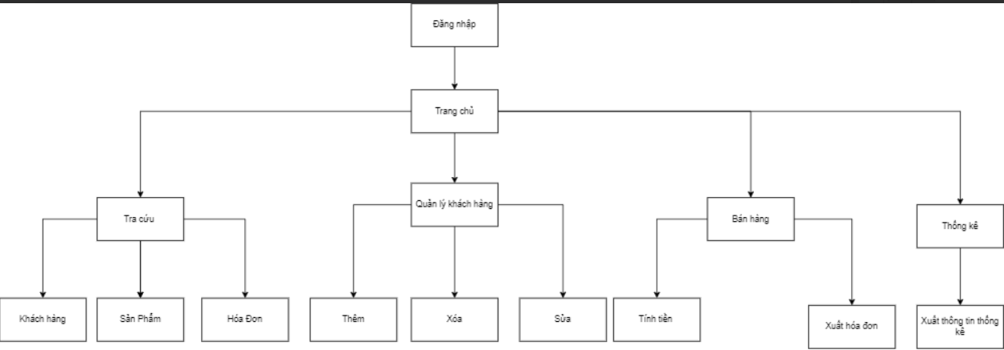

Hình : Mô hình chức năng

* 1. Yêu cầu hệ thống
* Quản lý Sản Phẩm:
  + Quản lí thông tin sản phẩm bao gồm: mã sản phẩm, tên sản phẩm, giá nhập, giá xuất, số lượng tồn, kiểu dáng, ngày nhập, số lượng chất liệu và tình trạng sản phẩm
  + Cập nhật thông tin sản phẩm theo thời gian.
* Quản lý Bán Hàng:
  + Tạo hóa đơn bán hàng.
  + Ghi lại các thay đổi như thêm sản phẩm, đổi hàng, và điều chỉnh số lượng.
* Quản lý Nhân Viên:
  + Cập nhật thêm, xóa, sửa thông tin nhân viên
  + Theo dõi thông tin cá nhân và hoạt động của nhân viên.
* Quản lý Tồn Kho:
  + Theo dõi số lượng tồn kho của từng sản phẩm.
  + Cảnh báo khi sản phẩm sắp hết hoặc tồn kho vượt quá mức quy định.
* Quản lý Giao Dịch Tài Chính:
  + Ghi lại các giao dịch mua bán hàng ngày.
  + Tính toán doanh thu.
* Quản lý Khách Hàng:
  + Ghi chú lịch sử mua sắm và thông tin cá nhân của khách hàng.
  + Cập nhật các thông tin khách hàng.
* In Hóa Đơn và Quản lý Thanh Toán:
  + In hóa đơn bán hàng khi khách hàng thanh toán.
  + Ghi nhận thông tin thanh toán và xuất hóa đơn thu tiền.
* Báo Cáo và Thống Kê:
  + Thống kê doanh thu theo từng khoảng thời gian mong muốn.
* Bảo Mật Thông Tin:
  + Phân quyền người dùng để đảm bảo tính an toàn và bảo mật của dữ liệu quan trọng.
* Hỗ Trợ Mở Rộng:
  + Cung cấp khả năng tích hợp các tính năng mới và mở rộng quy mô hệ thống.
  1. Actor

|  |  |
| --- | --- |
| **Actor** | **Mô tả** |
| Quản lí | Người có quyền truy cập và quản lý toàn bộ hệ thống. |
| Nhân viên | Người chỉ có thể thực hiện được một số chức năng cơ bản của hệ thống |

Bảng : Mô tả Actor

* 1. Đặc tả Use – case
     1. Actor Quản lí
        1. Đăng nhập

Mô tả: Quản lí đăng nhập để truy cập và sử dụng các chức năng của hệ thống.

Hành động chi tiết:

* Nhập tên người dùng và mật khẩu.
* Xác thực thông tin và cấp quyền truy cập.
* Chuyển người quản lí đến giao diện chính của hệ thống sau khi đăng nhập thành công
  + - 1. Quản lí bán hàng

Mô tả: Quản lí thực hiện các thao tác liên quan đến quản lý bán hàng

Hành động chi tiết: Tạo đơn hàng mới cho khách hàng.

* + - 1. Quản lí hóa đơn

Mô tả: Quản lí có khả năng xem chi tiết hóa đơn và in hóa đơn.

Hành động chi tiết:

* Xem danh sách hóa đơn đã tạo trong hệ thống.
* Xem chi tiết từng hóa đơn, bao gồm thông tin sản phẩm, số lượng, giá bán, và tổng cộng.
* Xóa hoặc sửa hóa đơn.
* In hóa đơn.
  + - 1. Quản lí hàng hóa

Mô tả: Quản lí có thể thêm, sửa, và xoá loại đơn vị của hàng hóa.

Hành động chi tiết:

* Thêm loại đơn vị mới cho hàng hóa.
* Sửa thông tin của loại đơn vị nếu có sự thay đổi.
* Xoá loại đơn vị khỏi danh sách nếu cần thiết.
  + - 1. Quản lí thiết lập

Mô tả: Quản lí có quyền thực hiện các thiết lập liên quan đến thông tin nhân viên và khách hàng

Hành động chi tiết:

* Thêm thông tin mới cho nhân viên, bao gồm tên, chức vụ, và thông tin liên hệ.
* Sửa thông tin của nhân viên nếu có thay đổi.
* Xóa thông tin nhân viên nếu cần thiết.
* Thêm, sửa, và xóa thông tin khách hàng tương tự.
  + - 1. Quản lí tra cứu

Mô tả: Quản lí có quyền tra cứu tất cả thông tin của hàng hóa, nhân viên, khách hàng và hóa đơn.

Hành động chi tiết:

* Tra cứu theo tên hoặc mã của hàng hóa, nhân viên, khách hàng.
* Tra cứu theo mã đối với hóa đơn.
  + - 1. Quản lí thống kê, báo cáo

Mô tả: Quản lí có quyền thực hiện thống kê doanh thu và xem báo cáo doanh thu theo

Hành động chi tiết:

* Xem thống kê doanh thu theo khoảng thời gian cụ thể.
* Xem báo cáo doanh thu theo khoảng thời gian đó.
  + 1. Actor Nhân viên
       1. Đăng nhập

Mô tả: Nhân viên đăng nhập để truy cập và sử dụng các chức năng cơ bản của hệ thống.

Hành động chi tiết:

* Nhập tên người dùng và mật khẩu.
* Xác thực thông tin và cấp quyền truy cập.
* Chuyển người nhân viên đến giao diện cơ bản của hệ thống sau khi đăng nhập thành công.
  + - 1. Quản lí bán hàng

Mô tả: Nhân viên thực hiện các thao tác liên quan đến quản lý bán hàng

Hành động chi tiết: Tạo đơn hàng mới cho khách hàng.

* + - 1. Quản lí hóa đơn

Mô tả: Nhân viên có khả năng xem chi tiết hóa đơn và in hóa đơn.

Hành động chi tiết:

* Xem danh sách hóa đơn đã tạo trong hệ thống.
* Xem chi tiết từng hóa đơn, bao gồm thông tin sản phẩm, số lượng, giá bán, và tổng cộng.
* Sửa hóa đơn.
* In hóa đơn.
  + - 1. Quản lí khách hàng

Mô tả: Nhân viên có quyền thực hiện các thiết lập liên quan đến thông tin khách hàng

Hành động chi tiết:

* Thêm thông tin mới cho khách hàng
* Sửa thông tin của nhân viên nếu có thay đổi.
* Xóa thông tin nhân viên nếu cần thiết.
  + - 1. Quản lí tra cứu

Mô tả: Quản lí có quyền tra cứu tất cả thông tin của hàng hóa, khách hàng và hóa đơn.

Hành động chi tiết:

* Tra cứu theo tên hoặc mã của hàng hóa và khách hàng.
* Tra cứu theo mã đối với hóa đơn.

1. PHÂN TÍCH THIẾT KẾ
   1. Mô hình cơ sở dữ liệu

Hình : Database Diagram

Các bảng trong mô hình cơ sở dữ liệu:

* Bảng PHANQUYEN: dùng để lưu thông tin vai trò của người dùng. Có khóa chính là RoleID. Bảng này và bảng NHANVIEN có quan hệ một – nhiều thông qua khóa ngoại FK_NHANVIEN_PHANQUYEN (RoleID).
* Bảng NHANVIEN: dùng để lưu thông tin người dùng. Có khóa chính là MaNV. Bảng này và bảng HOADON có quan hệ một – nhiều thông qua khóa ngoại FK_HOADON_NHANVIEN (MaNV) và có quan hệ nhiều – nhiều với bảng PHANQUYEN thông qua khóa ngoại FK_NHANVIEN_PHANQUYEN (RoleID).
* Bảng KHACHHANG: dùng để lưu thông tin khách hàng. Có khóa chính là MaKH. Bảng này và bảng HOADON có quan hệ một – nhiều thông qua khóa ngoại FK_HOADON_KHACHHANG (MaKH)
* Bảng HOADON: dùng để lưu thông tin hóa đơn. Có khóa chính là MaHD. Bảng này có quan hệ một – nhiều với 2 bảng NHANVIEN và KHACHHANG thông qua 2 khóa ngoại là FK_HOADON_NHANVIEN (MaNV) và FK_HOADON_KHACHHANG (MaKH). Đồng thời bảng này và bảng CHITIETHOADON còn có quan hệ một – nhiều thông qua khóa ngoại FK_CHITIETHOADON_HOADON (MaHD).
* Bảng CHITIETHOADON: dùng để lưu thông tin chi tiết hóa đơn. Có 2 khóa chính là MaHD và MaSP. Bảng này có quan hệ một – nhiều với 2 bảng HOADON và HANGHOA thông qua 2 khóa ngoại là FK_CHITIETHOADON_HOADON (MaHD) và FK_CHITIETHOADON_HANGHOA (MaSP).
* Bảng HANGHOA: dùng để lưu thông tin các sản phẩm của cửa hàng: Có khóa chính là MaSP. Bảng này và bảng CHITIETHOADON có quan hệ một – nhiều thông qua khóa ngoại FK_CHITIETHOADON_HANGHOA (MaSP)
  1. Các đối tượng giao diện và hoạt động đi kèm
     1. Form đăng nhập

|  |  |  |  |
| --- | --- | --- | --- |
| **Đối tượng** | **Tên** | **Kiểu** | **Mô tả** |
| Textbox | txbTaiKhoan | String | Người dùng nhập tên đăng nhập |
| Textbox | txbMatKhau | String | Người dùng nhập mật khẩu |
| Checkbox | ckbAnHien |  | Ẩn hiện mật khẩu |

Bảng : Mô tả form đăng nhập

* + 1. Form main cho quản lí

|  |  |  |  |
| --- | --- | --- | --- |
| **Đối tượng** | **Tên** | **Kiểu** | **Mô tả** |
| Button | btn_BH |  | Người dùng chọn chức năng bán hàng |
| Button | btn_HD |  | Người dụng chọn chức năng xem hóa đơn |
| Button | btn_TC |  | Người dùng chọn chức năng tra cứu |
| Button | btn_QL |  | Người dùng chọn chức năng quản lý |
| Button | btn_Exit |  | Đăng xuất khỏi hệ thống |
| Button | btn_BH |  | Người dùng chọn chức năng bán hàng |
| Button | btn_HD |  | Người dụng chọn chức năng xem hóa đơn |
| Button | btn_TC |  | Người dùng chọn chức năng tra cứu |

Bảng : Mô tả form main (Quản lí)

* + 1. Form main cho nhân viên

|  |  |  |  |
| --- | --- | --- | --- |
| **Đối tượng** | **Tên** | **Kiểu** | **Mô tả** |
| Button | btn_BH |  | Người dùng chọn chức năng bán hàng |
| Button | btn_HD |  | Người dụng chọn chức năng xem hóa đơn |
| Button | btn_TC |  | Người dùng chọn chức năng tra cứu |
| Button | btn_Exit |  | Đăng xuất khỏi hệ thống |

Bảng : Mô tả form main (Nhân viên)

* + 1. Form chức năng của phần mềm
       1. Chức năng bán hàng

|  |  |  |  |
| --- | --- | --- | --- |
| **Đối tượng** | **Tên** | **Kiểu** | **Mô tả** |
| Datagridview | dgv_HD |  | Hiển thị danh sách hóa đơn lên form |
| Textbox | txtmahd | String | Người dùng nhập mã hóa đơn |
| Combobox | cbo_KH | String | Người dùng chọn tên khách hàng đang mua |
| Combobox | cbo_NV | String | Người dùng chọn tên nhân viên đang bán |
| Combobox | cbo_MaSP | String | Người dùng chọn mã sản phẩm cần bán |
| Textbox | txt_SP | String | Tên sản phẩm ứng với mã sản phẩm vừa chọn |
| Textbox | txtThanhTien | float | Tính thành tiền cho đơn hàng |
| Textbox | txt_SoLuong | int | Người dùng nhập số lượng bán |
| Button | btnThem |  | Hiển thị hóa đơn xuống datagridview |
| Button | btnThanhToan |  | Người dùng lưu thông tin hóa đơn |
| Button | btn_TaoHD |  | Người dùng tạo mã hóa đơn |
| DatetimePicker | dtpNgayMua | date | Người dùng chọn ngày bán |

Bảng : Mô tả form bán hàng

* + - 1. Chức năng xem chi tiết hóa đơn

|  |  |  |  |
| --- | --- | --- | --- |
| **Đối tượng** | **Tên** | **Kiểu** | **Mô tả** |
| Datagridview | dgvhoadon |  | Hiển thị danh sách hóa đơn lên form |
| Textbox | txtmahd | String | Người dùng nhập mã hóa đơn |
| cbomanv | String | Người dùng chọn nhân viên bán hàng để sửa,xóa |
| cbomakh | String | Người dùng chọn khách hàng đã mua để sửa xóa |
| cbo_masp | String | Người dùng chọn mã sản phẩm để sửa xóa |
| txttensanpham | String | Người dùng chọn tên sản phẩm để sửa xóa |
| txtsoluong | Int | Người dùng chọn số lượng đã bán |
| txtdongia | Float | Hiển thị đơn giá sau khi chọn thông tin sản phẩm |
| txtthanhtien | float | Tính thành tiền sau khi nhập thông tin sản phẩm và số lượng bán |
| Button | btnxoa |  | Người dùng xóa thông tin hóa đơn |
| btn_InHD |  | In thông tin hóa đơn bằng crystal report |
| btnsua |  | Người dùng sửa thông tin hóa đơn |
| DatetimePicker | dtpNgayMua | date | Người dùng chọn ngày mua để sửa,xóa |

Bảng : Mô tả form chi tiết hóa đơn

* + - 1. Chức năng quản lí
         1. Quản lí danh sách hàng hóa

|  |  |  |  |
| --- | --- | --- | --- |
| **Đối tượng** | **Tên** | **Kiểu** | **Mô tả** |
| DataGridView | dataGridView1 |  | Hiển thị danh sách hàng hóa lên form |
| Textbox | txtMaSP | String | Người dùng nhập mã sản phẩm để thêm xóa sửa |
| txtTenSP | String | Người dùng nhập tên sản phẩm để thêm xóa sửa |
| txtGiaXuat | String | Người dùng nhập giá xuất để thêm xóa sửa |
| txtGianhap | String | Người dùng nhập giá nhập để thêm xóa sửa |
| txtSoluong | String | Người dùng nhập số lượng để thêm xóa sửa |
| txtDaban | String | Người dùng nhập số lượng hàng đã bán để thêm xóa sửa |
| txtChatLieu | String | Người dùng nhập để thêm xóa sửa |
| Button | btnThem |  | Người dùng thêm mới hàng hóa |
| btnXoa |  | Người dùng xóa hàng hóa |
| btnSua |  | Người dùng sửa hàng hóa |
| btnLammoi |  | Người dùng dọn sạch textbox |
| Radiobutton | rdoCon | Checked | Người dùng chọn tình trạng còn hàng cho hàng hóa để thêm xóa sửa |
| rdoHet | Checked | Người dùng chọn tình trạng hết hàng cho hàng hóa để thêm xóa sửa |
| rdoNam | Checked | Người dùng chọn kiểu dàng nam cho hàng hóa để thêm xóa sửa |
| rdoNu | Checked | Người dùng chọn kiểu dàng nữ cho hàng hóa để thêm xóa sửa |
| DatetimePicker | dtpNgayNhap | date | Người dùng chọn ngày nhập hàng hóa để thêm xóa sửa |

Bảng : Mô tả form quản lí hàng hóa

* + - * 1. Quản lí danh sách khách hàng

|  |  |  |  |
| --- | --- | --- | --- |
| **Đối tượng** | **Tên** | **Kiểu** | **Mô tả** |
| Datagridview | dgv_ListKH |  | Hiển thị danh sách khách hàng lên form |
| Textbox | txt_MaKH | String | Người dùng nhập mã khách hàng để thêm xóa sửa |
| txt_Name | String | Người dùng nhập tên khách hàng để thêm xóa sửa |
| txt_SDT | String | Người dùng nhập số điện thoại để thêm xóa sửa |
| txt_Address | String | Người dùng nhập địa chỉ để thêm xóa sửa |
| txt_Email | String | Người dùng nhập email để thêm xóa sửa |
| Radiobutton | rdo_Nu | Checked | Người dùng chọn giới tính nữ cho khách hàng để thêm xóa sửa |
| rdo_Nam | Checked | Người dùng chọn giới tính nam cho khách hàng để thêm xóa sửa |
| DatetimePicker | date_NgSinh | date | Người dùng chọn ngày sinh cho khách hàng để thêm xóa sửa |
| Button | btn_Them |  | Người dùng thêm mới khách hàng |
| btn_Xoa |  | Người dùng xóa khách hàng |
| btn_Sua |  | Người dùng sửa khách hàng |
| btn_NhapLai |  | Người dùng dọn sạch textbox |

Bảng : Mô tả form quản lí khách hàng

* + - * 1. Quản lí danh sách nhân viên

|  |  |  |  |
| --- | --- | --- | --- |
| **Đối tượng** | **Tên** | **Kiểu** | **Mô tả** |
| Datagridview | dataGridView1 |  | Hiển thị danh sách nhân viên lên form |
| Textbox | txtmanv | String | Người dùng nhập mã nhân viên để thêm xóa sửa |
| txttennhanvien | String | Người dùng nhập tên nhân viên để thêm xóa sửa |
| txtdiachi | String | Người dùng nhập địa chỉ để thêm xóa sửa |
| txtsdt | String | Người dùng nhập số điện thoại để thêm xóa sửa |
| txtemail | String | Người dùng nhập email để thêm xóa sửa |
| txtdangnhap | String | Người dùng nhập tên đăng nhập để thêm xóa sửa |
| txtmatkhau | String | Người dùng nhập mật khẩu để thêm xóa sửa |
| DatetimePicker | dtpick | date | Người dùng chọn ngày sinh nhân viên để thêm xóa sửa |
| Radiobutton | rdogtnam | Checked | Người dùng chọn giới tính nam cho nhân viên để thêm xóa sửa |
| rdogtnu | Checked | Người dùng chọn giới tính nữ cho nhân viên để thêm xóa sửa |
| Button | btnthem |  | Người dùng thêm mới nhân viên |
| btnxoa |  | Người dùng xóa nhân viên |
| btnsua |  | Người dùng sửa nhân viên |
| btnNhapLai |  | Người dùng dọn sạch textbox |

Bảng : Mô tả form quản lí nhân viên

* + - 1. Chức năng tra cứu
         1. Tra cứu thông tin hàng hóa

|  |  |  |  |
| --- | --- | --- | --- |
| **Đối tượng** | **Tên** | **Kiểu** | **Mô tả** |
| Datagridview | dtgvHH |  | Hiển thị danh sách hàng hóa lên form |
| Textbox | txtMaTenSP | String | Người dùng nhập mã hàng hóa/ tên hàng hóa để tra cứu |
| Button | btnTimKiem |  | Thực hiện chức năng tìm kiếm |

Bảng : Mô tả form tra cứu hàng hóa

* + - * 1. Tra cứu thông tin khách hàng

|  |  |  |  |
| --- | --- | --- | --- |
| **Đối tượng** | **Tên** | **Kiểu** | **Mô tả** |
| Datagridview | dtgvKH |  | Hiển thị danh sách khách hàng lên form |
| Textbox | txtMaTenKH | String | Người dùng nhập mã / tên khách hàng để tra cứu |
| Button | btnTimKiem |  | Thực hiện chức năng tìm kiếm |

Bảng : Mô tả form tra cứu khách hàng

* + - * 1. Tra cứu thông tin nhân viên

|  |  |  |  |
| --- | --- | --- | --- |
| **Đối tượng** | **Tên** | **Kiểu** | **Mô tả** |
| Datagridview | dtgvNV |  | Hiển thị danh sách nhân viên lên form |
| Textbox | txtMaTenNV | String | Người dùng nhập mã / tên nhân viên để tra cứu |
| Button | btnTimKiem |  | Thực hiện chức năng tìm kiếm |

Bảng : Mô tả form tra cứu nhân viên

* + - * 1. Tra cứu thông tin hóa đơn

|  |  |  |  |
| --- | --- | --- | --- |
| **Đối tượng** | **Tên** | **Kiểu** | **Mô tả** |
| Datagridview | dtgvHD |  | Hiển thị danh sách hóa đơn lên form |
| Textbox | txtMaHD | String | Người dùng nhập mã hóa đơn để tra cứu |
| Button | btnTimKiem |  | Thực hiện chức năng tìm kiếm |

Bảng : Mô tả form tra cứu hóa đơn

* + - 1. Chức năng thống kê

|  |  |  |  |
| --- | --- | --- | --- |
| **Đối tượng** | **Tên** | **Kiểu** | **Mô tả** |
| Datagridview | dgvThongKe |  | Hiển thị danh sách hóa đơn , thành tiền lên form |
| Button | btnThongKe |  | Thực hiện chức năng thống kê doanh thu |
| button1 |  | Hiển thị báo cáo doanh thu |
| DatetimePicker | dtpTungay |  | Chọn thời gian muốn xem doanh thu |
| dtpDenngay |  | Chọn thời gian muốn xem doanh thu |

Bảng : Mô tả form thống kê

1. HIỆN THỰC

Đề tài “Xây dựng phần mềm Quản lí shop quần áo” được xây dựng với hai loại người dùng là quản lí và nhân viên. Trong đó, quản lí đóng vai trò quản trị.

* 1. Chức năng đăng nhập

Chức năng này cho phép đăng nhập với tài khoản trong bảng NHANVIEN.

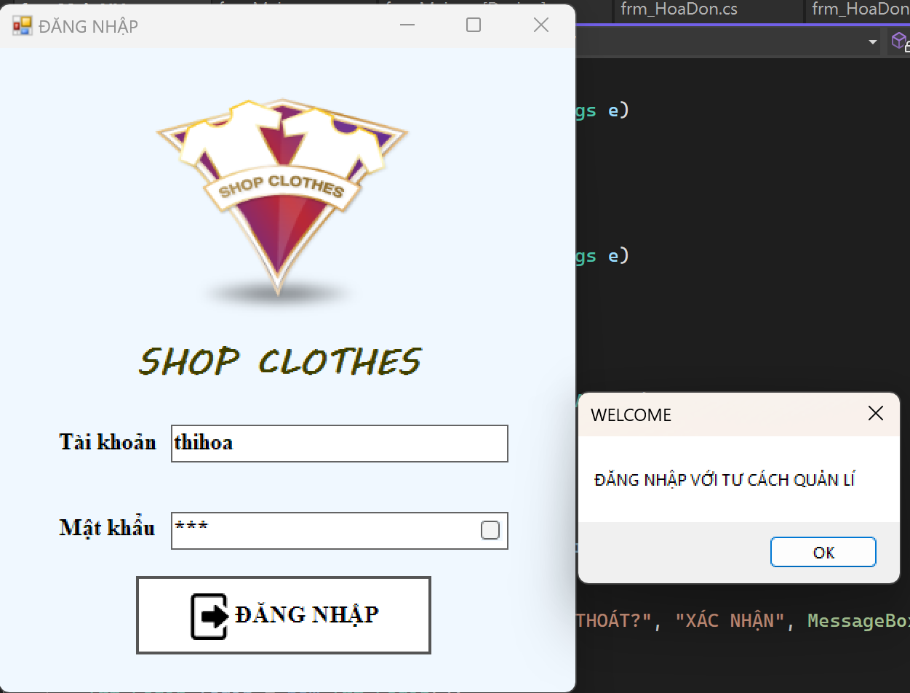

Hình : Form đăng nhập

* 1. Giao diện của Quản lí

Khi đăng nhập tài khoản của quản lí hệ thống sẽ hiện 1 message box thông báo bạn đã vừa đăng nhập với tư cách quản lí.

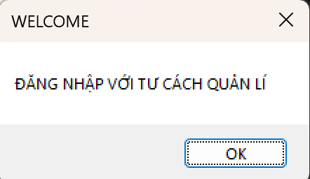

Hình : Thông báo quản lí đăng nhập

Với vai trò quản trị, quản lí được toàn quyền thực hiện tất cả các chức năng quản trị của hệ thống từ các chức năng quản lý như quản lý nhân viên, quản lý hàng hóa, quản lý khách hàng, đến các chức năng khác như tra cứu thông tin, đăng nhập, đăng xuất và thống kê doanh thu và báo cáo doanh thu của cửa hàng.

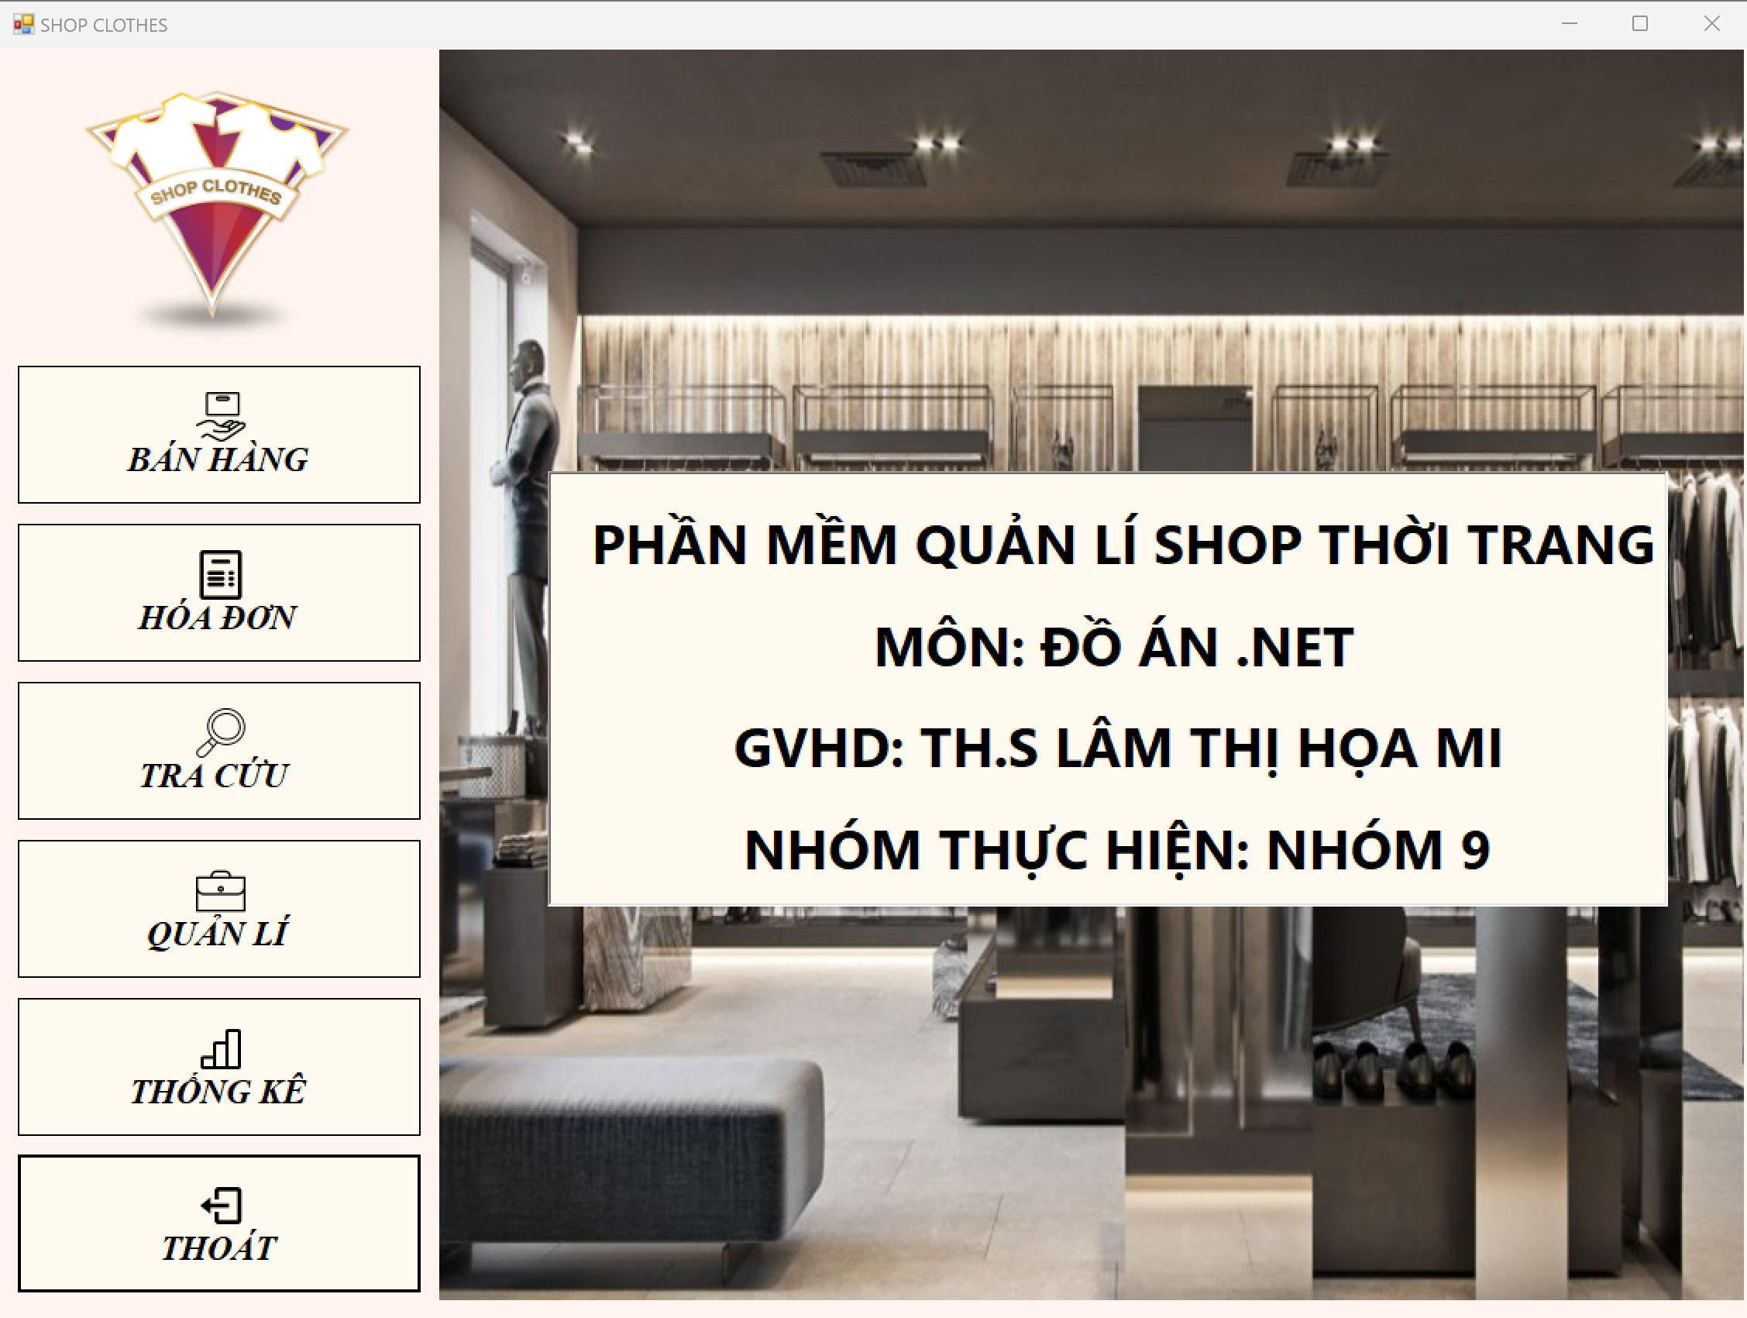

Hình : Giao diện chính: Form main (Quản lí)

* + 1. Chức năng bán hàng

Hình : Giao diện chức năng bán hàng

Chức năng này cho phép tạo hóa đơn bán hàng, tính tổng hóa đơn, lưu tạm vào datagridview và thanh toán hóa đơn để lưu dữ liệu vào database ở 2 bảng HOADON và CHITIETHOADON.

* + 1. Chức năng hóa đơn

Hình : Giao diện chức năng hóa đơn

Chức năng này giúp xem lại chi tiết từng hóa đơn. Có thể xóa, sửa và in ra hóa đơn theo hóa đơn đang chọn trên form.

Hình : Messagebox xác nhận có xóa không?

Khi click button xóa hệ thống sẽ hiện ra 1 messagebox cho người dùng chọn có xóa hay không. Nếu chọn “Yes” hệ thống sẽ xóa hóa đơn người dùng chọn khởi datagridview và trong cả cơ sở dữ liệu đồng thời hiện 1 messagebox thông báo xóa thành công. Ngược lại, hệ thống sẽ hiện ra 1 messagebox thông báo rằng người dùng vừa hủy yêu cầu xóa.

Hình : Messagebox thông báo xóa thành công

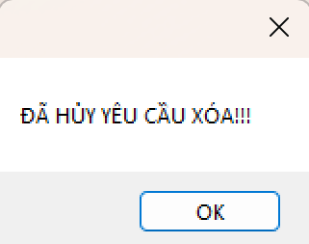

Hình : Messagebox thông báo hủy yêu cầu xóa

Khi muốn sửa thông tin trên hóa đơn click button sửa để sửa thông tin và sau khi sửa hệ thống sẽ hiện messagebox thông báo sửa thành công.

Dữ liệu ban đầu:

Hình : Dữ liệu trước khi sửa

Sau khi sửa:

Hình : Dữ liệu sau khi sửa

Messagebox thông báo:

Hình . Messagebox thông báo sửa thành công

Khi click button in hóa đơn hệ thống sẽ hiện ra hóa đơn thanh toán từ crystal report.

Hình : Hóa đơn thanh toán

* + 1. Chức năng tra cứu

Chức năng này cho phép người dùng chọn từng chức năng tra cứu mà mình muốn và hệ thống sẽ hiện ra form tương ứng với các chức năng đó.

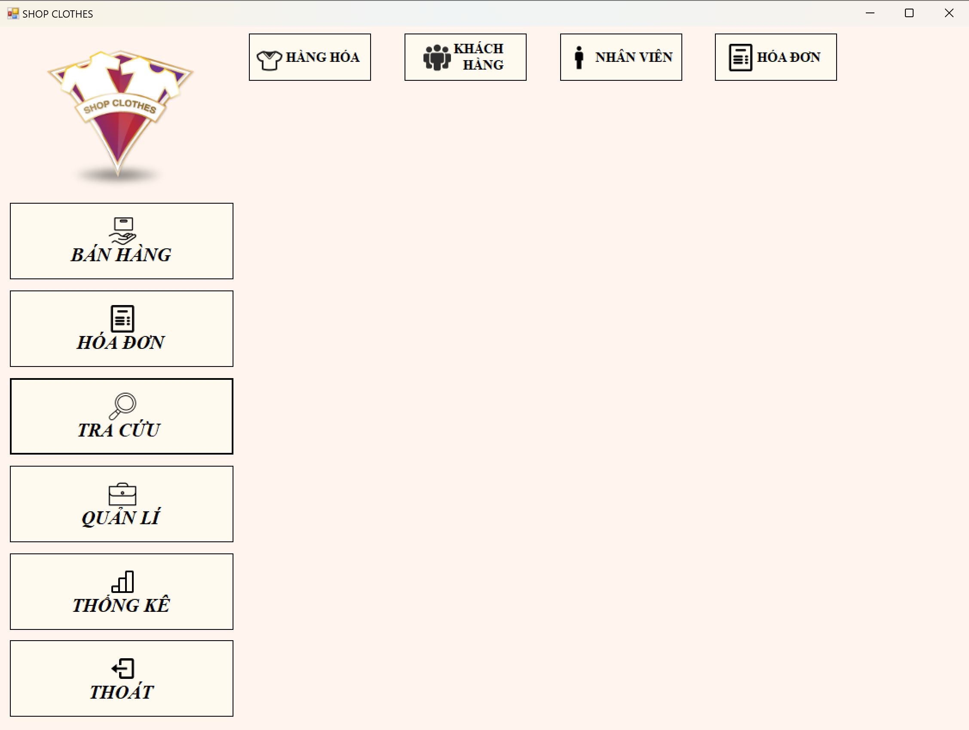

Hình : Giao diện chức năng tra cứu

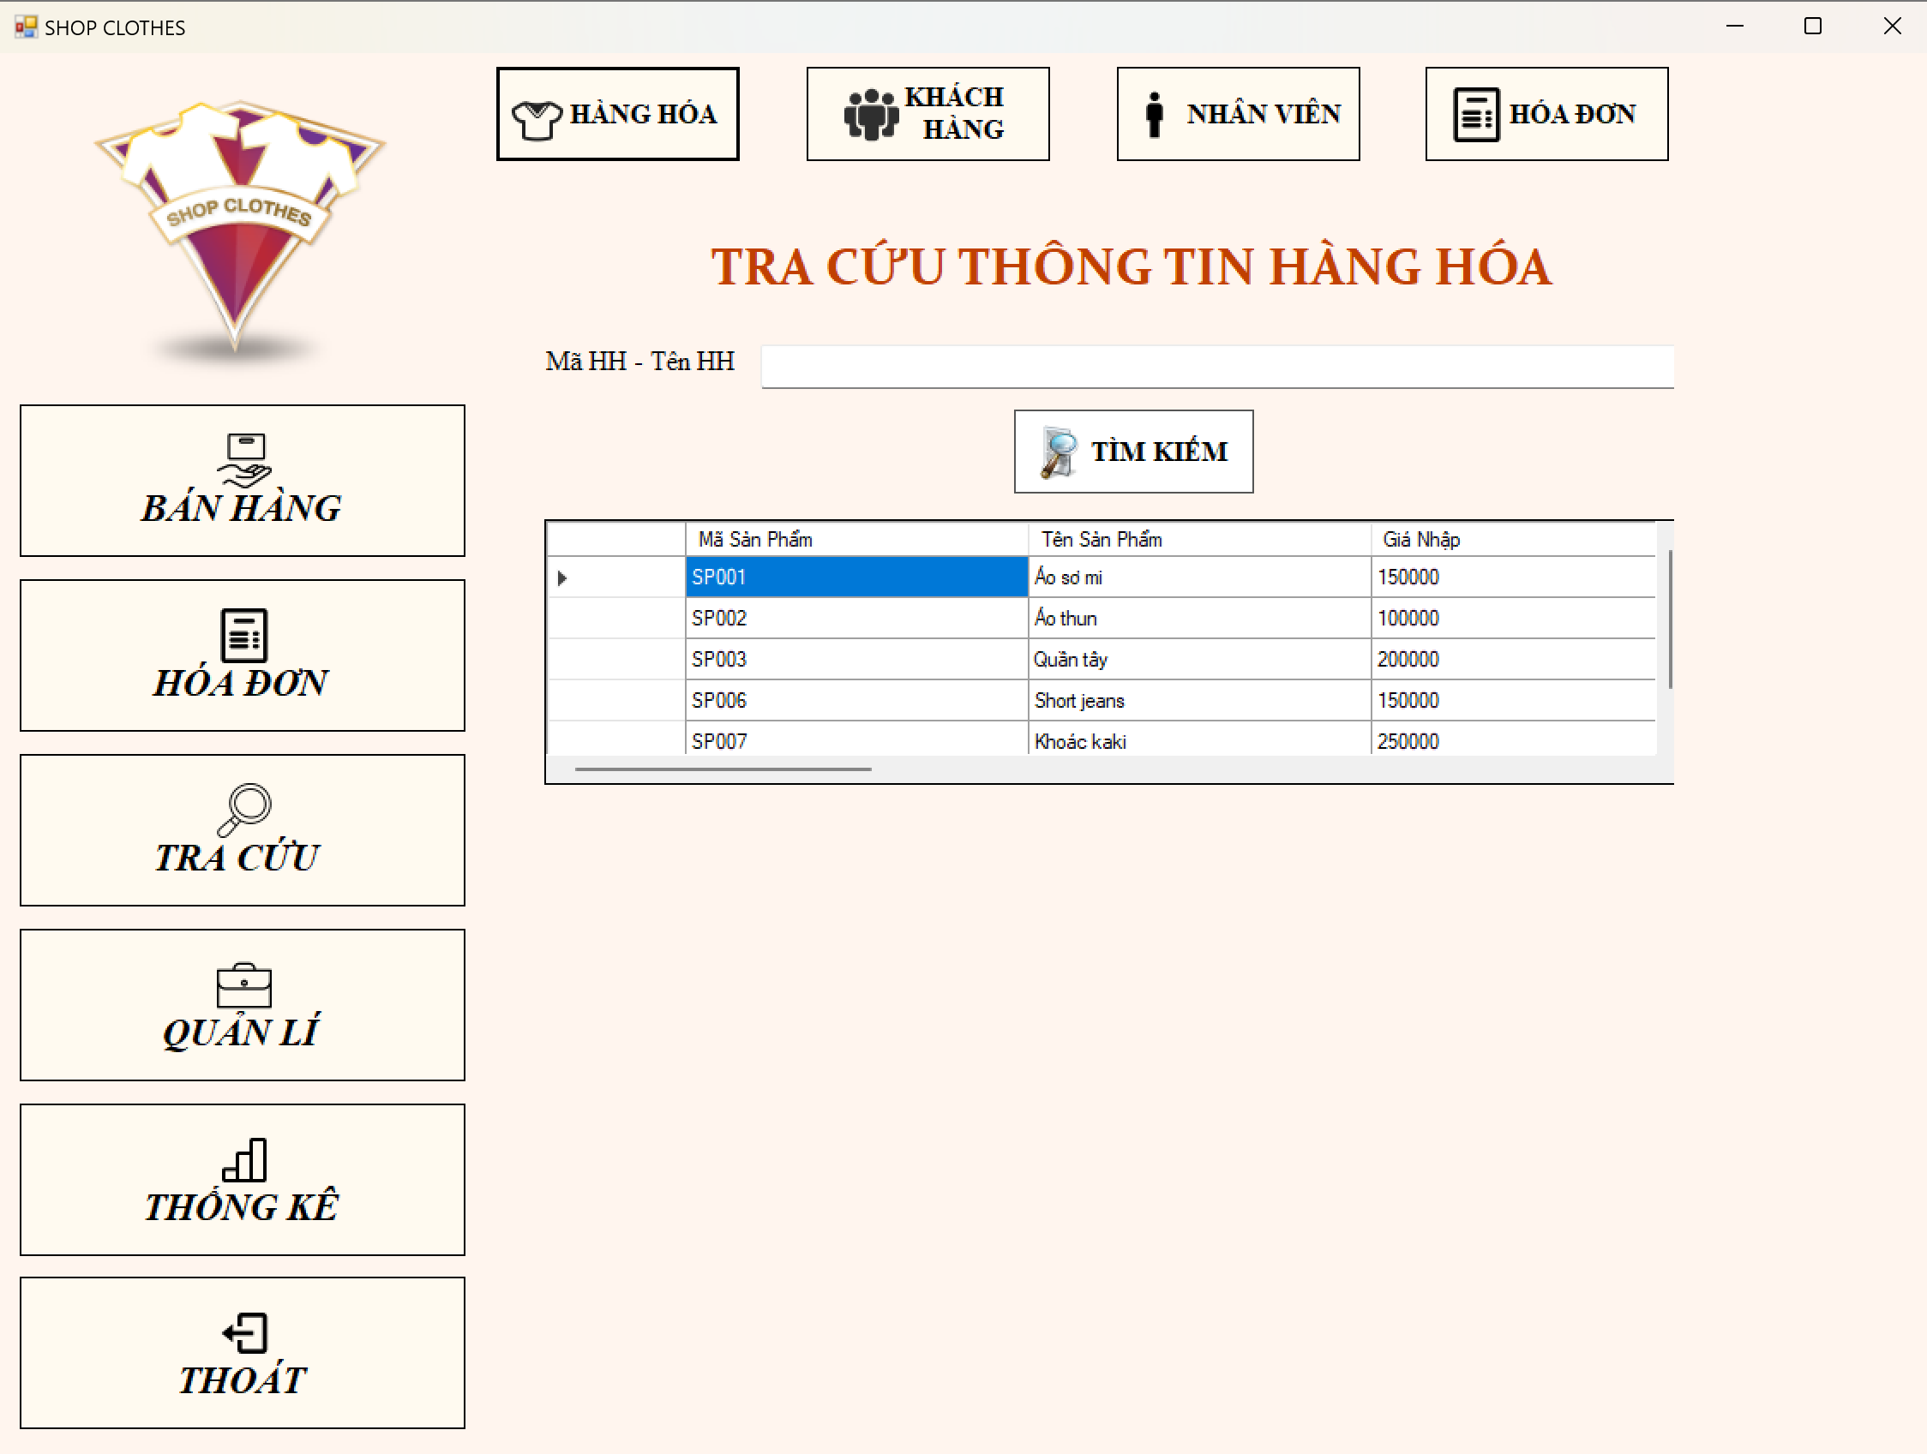

Hình : Giao diện chức năng tra cứu hàng hóa

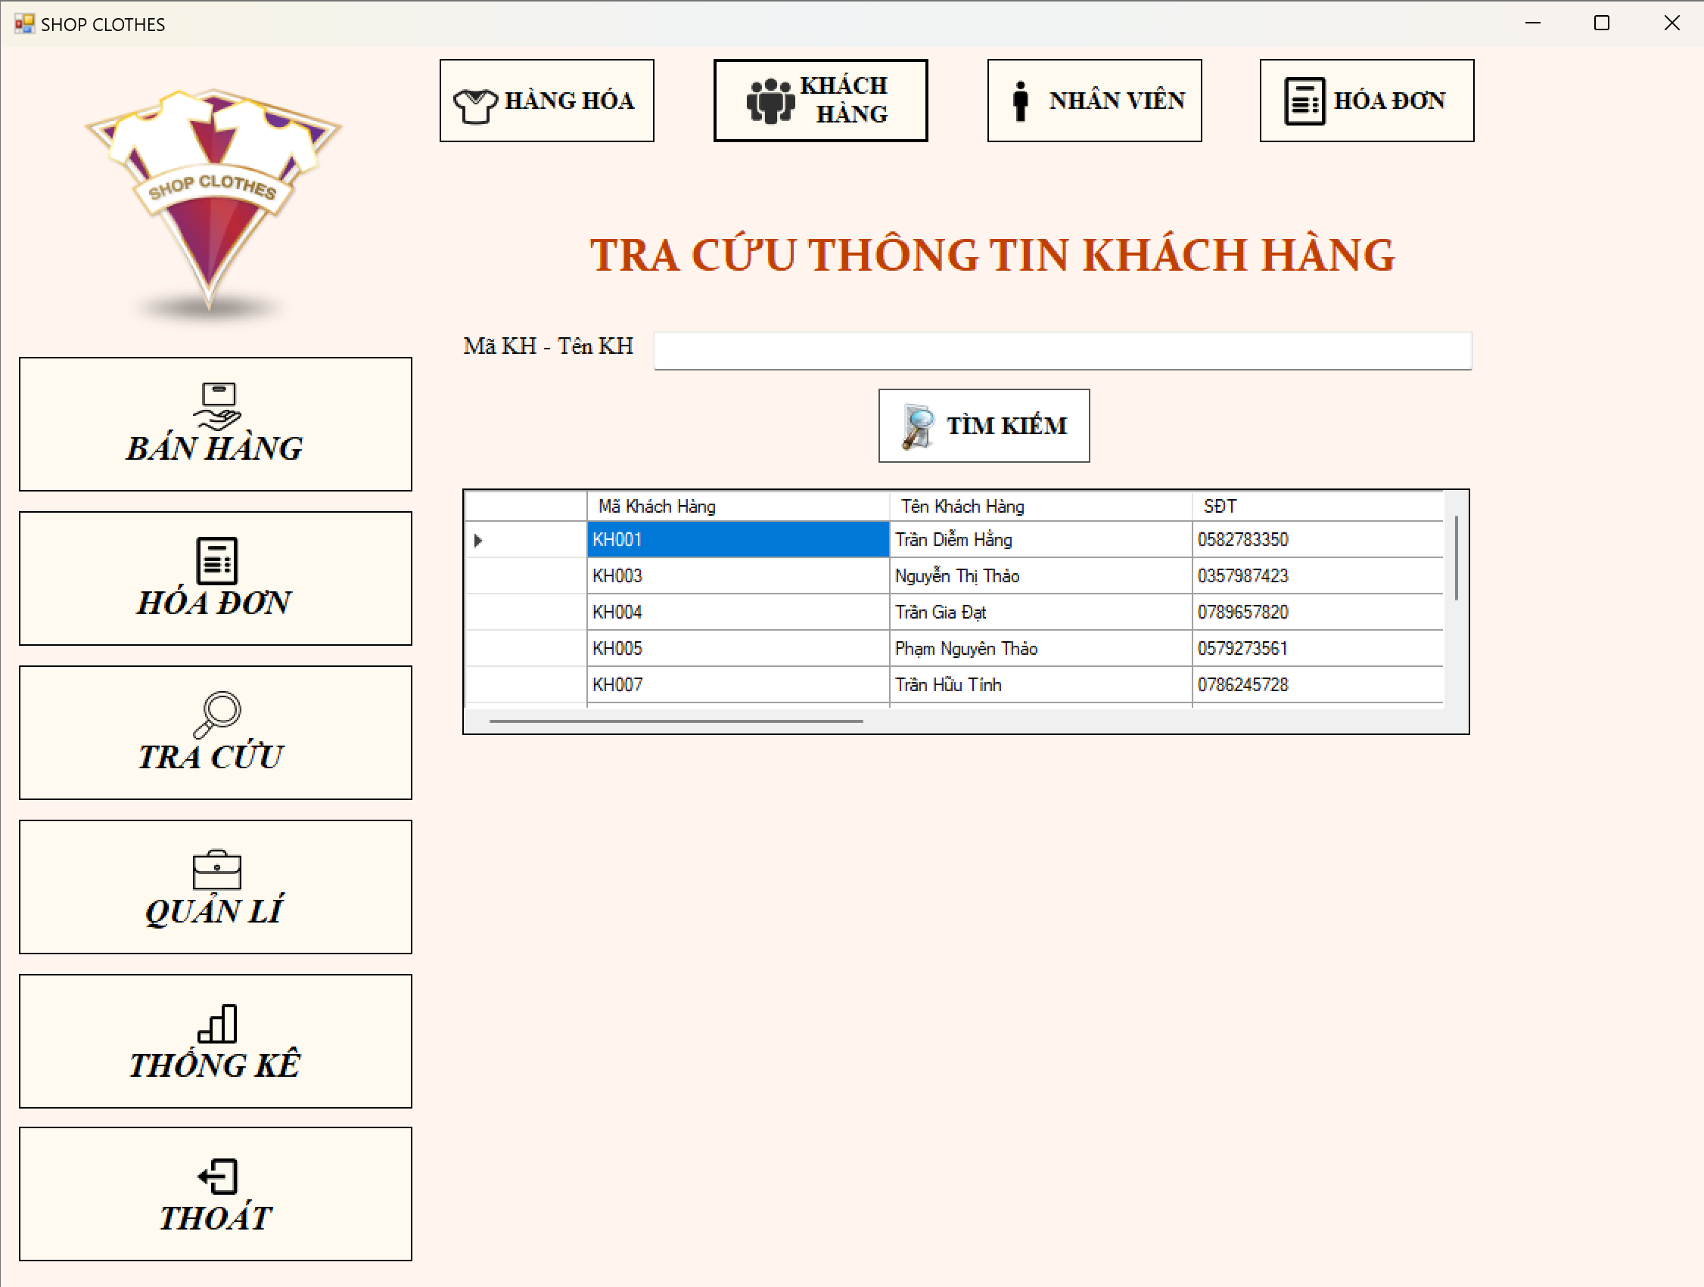

Hình : Giao diện chức năng tra cứu khách hàng

Hình : Giao diện chức năng tra cứu nhân viên

Hình : Giao diện chức năng tra cứu hóa đơn

Button tìm kiếm cho phép tìm kiếm thông tin hàng hóa, khách hàng, nhân viên bằng tên hoặc mã của hàng hóa, khách hàng, nhân viên. Riêng hóa đơn chỉ tìm kiếm bằng mã hóa đơn.

* + 1. Chức năng quản lí

Hình : Giao diện chức năng quản lí

Hình : Giao diện chức năng quản lí hàng hóa

Hình : Giao diện chức năng quản lí khách hàng

Hình : Giao diện chức năng quản lí nhân viên

Button thêm cho phép thêm 1 thông tin mới vào datagridview ở các form hàng hóa, khách hàng, nhân viên và vào các bảng HANGHOA, KHACHHANG, NHANVIEN trong database. Khi dữ liệu hợp lệ hệ thống sẽ hiện thông báo thêm thành công, ngược lại sẽ hiện thông báo thêm không thành công.

Hình : Messagebox thông báo thêm thành công

Button xóa cho phép xóa 1 thông tin bất kì trong datagridview ở các form hàng hóa, khách hàng, nhân viên và ra khỏi các bảng HANGHOA, KHACHHANG, NHANVIEN trong database. Khi click vào hệ thống sẽ hiện 1 messagebox cho người dùng xác nhận có xóa hay không. Nếu bấm “Yes” hệ thống sẽ xóa thông tin được chọn và hiện messagebox thông báo xóa thành công, ngược lại sẽ hiện messagebox thông báo người dùng đã hủy yêu cầu xóa (tương tự như button xóa ở form hóa đơn).

Button sửa cho phép sửa 1 thông tin bất kì trong datagridview ở các form hàng hóa, khách hàng, nhân viên và các bảng HANGHOA, KHACHHANG, NHANVIEN trong database. Khi dữ liệu hợp lệ hệ thống sẽ hiện thông báo sửa thành công, ngược lại sẽ hiện thông báo sửa không thành công (tương tự như button sửa ở form hóa đơn).

Button nhập lại cho phép reset lại dữ liệu ở các control và cho phép người dùng nhập mới dữ liệu tại control.

Hình : Các control sau khi reset

* + 1. Chức năng thống kê

Hình : Giao diện chức năng thống kê

Ở chức năng này hệ thống cho phép người dùng chọn khoảng thời gian muốn xem thống kê doanh thu và in báo cáo tương ứng với khoảng thời gian đó.

Khi click chọn ngày và click button thống kê hệ thống sẽ hiện ra các hóa đơn tương ứng và tính tổng tiền (theo số và chữ và ô bên dưới).

Khi click vào button báo cáo sẽ hiện ra báo cáo tương ứng theo ngày mà người dùng đã chọn.

Hình : Giao diện thống kê doanh thu

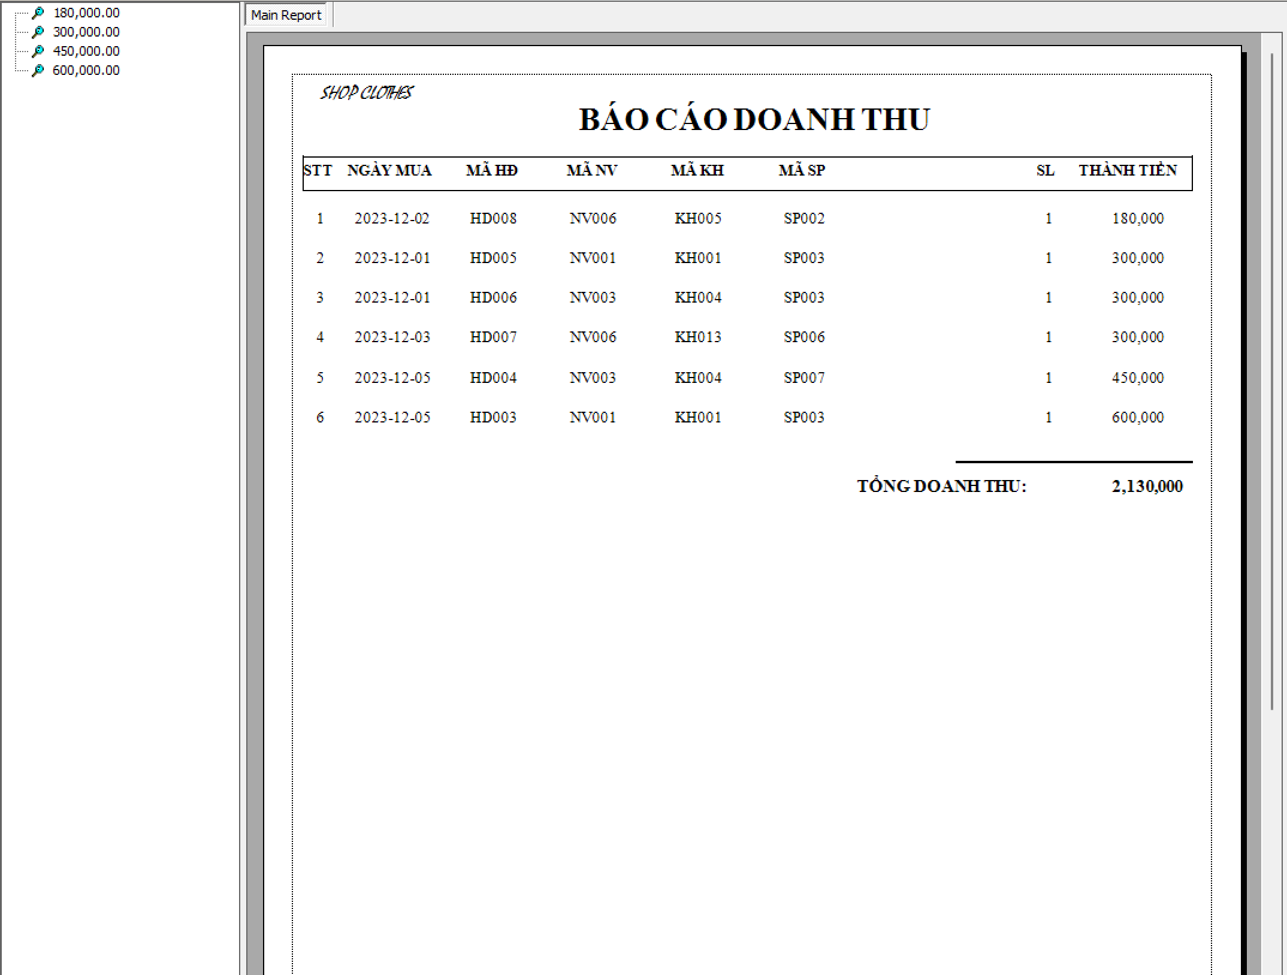

Hình : Báo cáo doanh thu

* + 1. Chức năng thoát

Khi nhấn vào nút thoát hệ thống sẽ hiện ra messagebox cho người dùng chọn có thoát hay không. Nếu chọn “No” người dùng tiếp tục làm việc với hệ thống, ngược lại sẽ thoát khỏi form giao diện chính và trở về form đăng nhập.

Hình : Messagebox thông báo có đồng ý thoát không?

* 1. Giao diện Nhân viên

Khi đăng nhập tài khoản của nhân viên hệ thống sẽ hiện 1 message box thông báo bạn đã vừa đăng nhập với tư cách nhân viên.

Hình : Thông báo nhân viên đăng nhập

Nhân viên chỉ được phép truy cập vào một số chức năng cơ bản từ hệ thống bao gồm: bán hàng; xem, sửa và in hóa đơn; tra cứu thông tin hàng hóa, khách hàng, hóa đơn; quản lí danh sách khách hàng (cập nhật thêm, sửa, xóa thông tin khách hàng); đăng nhập và đăng xuất khỏi hệ thống

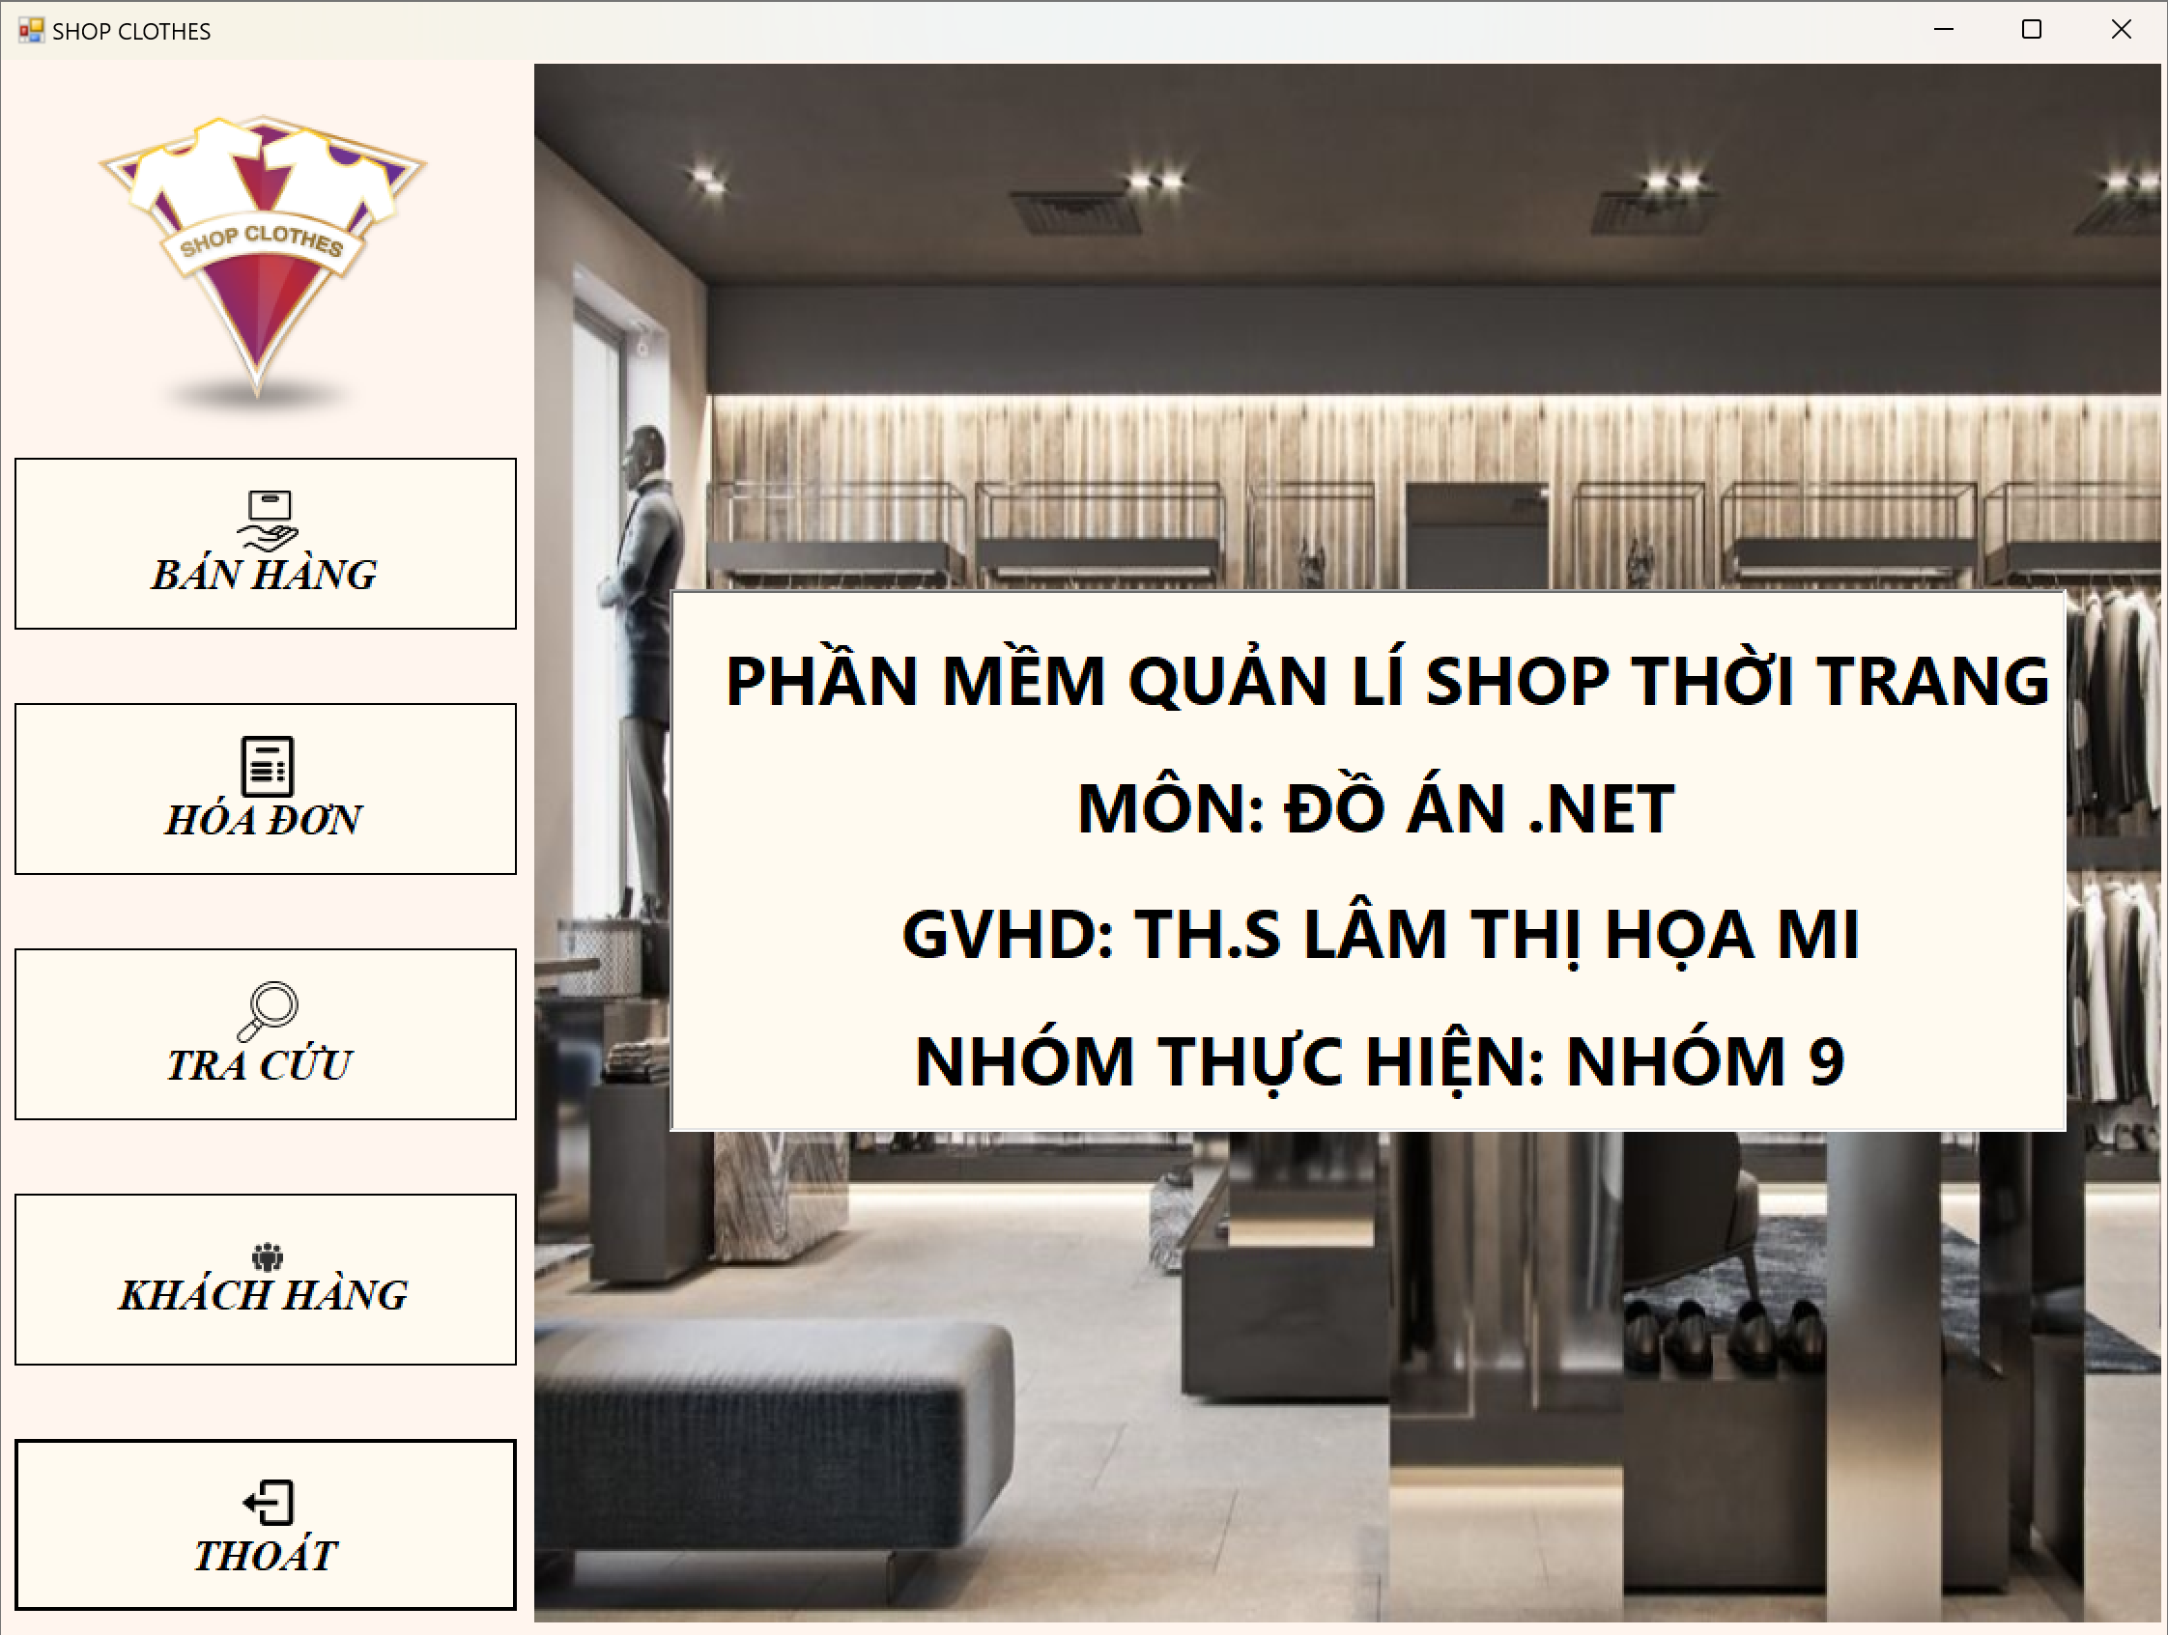

Hình : Giao diện chính: Form main (Nhân viên)

Hình : Giao diện chức năng hóa đơn (Nhân viên)

Hình : Giao diện chức năng tra cứu (Nhân viên)

Hình : Giao diện chức năng khách hàng (Nhân viên)

1. KẾT LUẬN VÀ ĐỊNH HƯỚNG PHÁT TRIỂN
   1. Định hướng phát triển của đề tài

* Xử lý tốt hơn tất cả các sự kiện và lỗi không mong muốn trong chương trình cũng như việc sử dụng chương trình của người dùng.
* Nắm bắt tốt hơn về lập trình C# và liên kết dữ liệu.
* Tăng cường tính linh động của chương trình.
* Thêm các chức năng mới để đáp ứng điều kiện người dùng
* Nâng cao kỹ năng lập trình và hoàn chỉnh các phần còn thiếu một cách chuyên nghiệp, sẵn sàng dùng thử và có kết quả khả quan trong các ứng dụng thực tế.
  1. Kết luận

Bài báo cáo về “Xây dựng phần mềm Quản lý shop bán quần áo” xây dựng trên nền tảng .Net với ngôn ngữ cơ bản là C# kết hợp với Hệ quản trị cơ sở dữ liệu SQL 2019. Với các chức năng và cơ sở dữ liệu đã trải qua quá trình nghiên cứu và thử nghiệm thực tế một cách kỹ lưỡng đã cho kết quả tương đối khả quan và hiệu quả khi áp dụng vào mô hình cửa hàng nhỏ.

Tuy nhiên, do thời gian hoàn thành dự án có hạn và thiếu kinh nghiệm chuyên môn chuyên sâu nên các dự án của chúng em khó tránh khỏi những thiếu sót về tính chuyên nghiệp. Rất mong nhận được ý kiến ​​đóng góp của thầy cô, bạn bè để đề tài của chúng em được hoàn thiện và áp dụng vào thực tế.

Chúng em xin chân thành cảm ơn.

1. TÀI LIỆU THAM KHẢO

[1] Phương, N. L. (2017, 7 6). *XÂY DỰNG PHẦN MỀM QUẢN LÝ NHÀ THUỐC TRÊN NỀN WEB.* Retrieved from 123doc: https://123docz.net/document/4312209-xay-dung-phan-mem-quan-ly-nha-thuoc-tren-nen-web.htm

[2] Trần Khắc Tuyển, T. T. (2014, 6). *Báo cáo đồ án phần mềm bán máy tính.* Retrieved from Studocu: https://www.studocu.com/vn/document/truong-dai-hoc-su-pham-ky-thuat-thanh-pho-ho-chi-minh/phuong-phap-nghien-cuu/bao-cao-do-an-phan-mem-ban-may-tinh/19219976